干货】姿态估计算法设计和飞行控制律研究

周一**无人机频道07.182016**运营方深圳罗罗诺亚网络科技非个人号标题1引言引言标题2姿态估计算法设计算法标题3 姿态描述方法及姿态更新算法算法标题4基于互补滤波器的姿态估计算法 算法标题5MEMS 传感器分析MEMS 标题6互补滤波器姿态估计算法设计设计标题7飞行控制律研究 控制率标题8纵向控制律纵向标题9横侧向控制律横侧价值每周只更新2次专注  
**引言**  
本文研究姿态估计算法，设计基于互补滤波器的传感器融合姿态解算算法，为控制律任务提供所需的姿态角信息。研究飞行控制律，设计纵向、横侧向控制律，作为验证本飞控系统的基础控制算法，为下一步深入研究飞行控制算法奠定基础。   
  
**姿态估计算法设计**  
姿态估计算法是飞控系统的重要组成部分，为控制律任务提供所需的姿态角信息，其性能优劣直接决定了无人机飞行控制系统的性能，而姿态测量是实现姿态控制的前提，因此，姿态估计算法的研究是飞控系统设计的关键点之一。  
扩展卡尔曼滤波器算法是一种应用十分广泛的姿态估计算法，但计算过程复杂，对处理器的运算能力要求较高，所以不适合基于嵌入式微处理器的飞行系统。针对嵌入式微处理器的有限运算能力的特点，本文采用基于互补滤波器的姿态估计算法。   
本 文采用地理坐标系（E 系）和机体坐标系（B系）。地理坐标系，原点在机体的中心，x^e轴指向地理北, y^e轴在水平面内并指向东，z^e轴垂直与地面并指向地心，构成右手 坐标系，所以又叫北东地坐标系；机体坐标系原点取在飞机的质心，坐标系与飞机固连，x^b与飞机的纵轴重合，y^b与飞机的横轴重合，z^b与飞机的竖轴 重合。由地理坐标系向机体坐标系的转换，可以通过三次旋转来实现；  
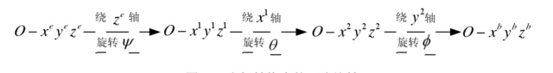  
其中，ψ为航向角，θ为俯仰角，φ为滚转角。三次旋转的结果可由方向余弦矩阵（DCM）表，记为　　 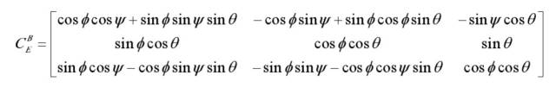  
即地理坐标系和机体坐标系的转换关系式如下图所示： 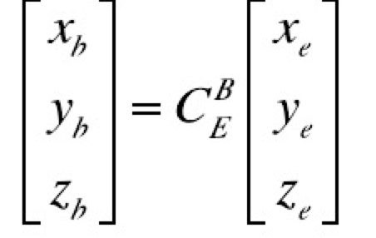  
**姿态描述方法及姿态更新算法**  
常用的姿态描述方法有：欧拉角、方向余弦矩阵、四元数。下面，简单介绍这几种姿态描述方法。   
1**欧拉角**  
欧拉角是最直观的描述姿态的方法，根据不同的旋转顺序，欧拉角所表示的姿态各不相同。本文采用图所示的旋转次序。欧拉角的姿态运动方程为：        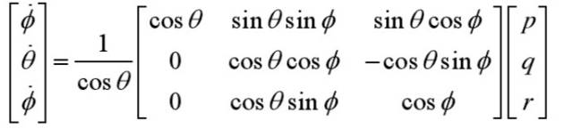 其中，p 表示滚转角速率，q 表示俯仰角速率，r 表示偏航角速率。   
2**方向余弦矩阵**  
本文讨论的方向余弦矩阵是从地理坐标系到机体坐标系的转换矩阵，，其运动方程为：  
 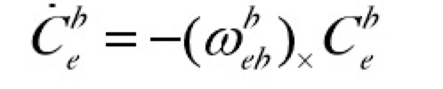 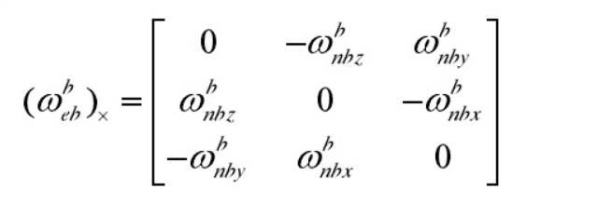  
方向余弦矩阵包含大量三角函数，运算量较大；欧拉角是最直观的描述姿态的方法，但当 θ=±90度时欧拉角会产生奇异；四元数是一种冗余的姿态表示方法，运算量较小，不存在奇异点。本文采用四元数来描述地理坐标和机体坐标系的转换。 3**四元数** 四 元数是目前应用最为广泛的姿态描述参数之一，英国数学家 W.R.Hamilton早在 19 世纪就引入了四元数的概念，但是一直没有受到重视，也未能应用到实际系统中。随着刚体运动学的发展，人们发现使用四元数在对刚体运动理论分析十分方便。 20 世纪 60 年代以来，四元数广泛应用于航空航天飞行器捷联惯导系统中。  
四元数可用来表示刚体的旋转或者坐标系在三维空间的旋转。坐标系 A 到坐标系 B 的转换，可表示为坐标系 A 绕轴Ar （在坐标系 A 中定义）旋转角度q ，得到坐标系B。可用四元数ABq 来描述坐标系 A 到坐标系 B 的转换，ABq 的定义如图所示。  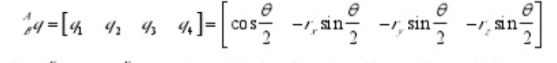  
其中， xr、yr 、 zr分别为Ar 在坐标系 A 的 x 轴、y 轴、z 轴的分量。*q 代表四元数q的共轭，用来表示交换参考坐标系。例如，ABq是四元数BAq的共轭，代表坐标系 A 相对于坐标系 B 的旋转。四元数ABq的共轭定义为：  http://mmbiz.qpic.cn/mmbiz/V9Ed5zdiavdC0FVFOlth6cUlcicVhBabibaNKLLRhtLqmvtGrAW98fXIzPYZc4c5OUfWUtP9mmlyASKGuUGtvIelQ/640?wx_fmt=png&wxfrom=5&wx_lazy=1  
用符号Ä表示四元数的乘法。四元数的乘法表示旋转的合成。例如，四元数ABq和BCq 分别代表两次旋转，可将两次旋转合并为一次旋转，用ACq 表示。ACq 的定义为：  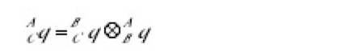  
两个四元数，a和b，其乘积遵循汉密尔顿规则，如式(4-45)所示。四元数乘法不满足交换律，也就是说，a Ä b ¹ b Äa。 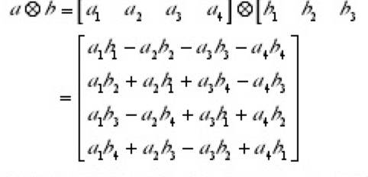  
三维空间矢量的旋转可通过式(4-46)来实现。Au 和Bu 代表同一个矢量分别在坐标系 A 和坐标系 B 的坐标。通过式(4-46)做旋转前，三维矢量需要增加一个 0  ，作为矢量的第一个元素，将三维矢量构成一个四元数。 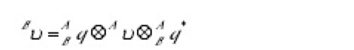  
四元数可确定出坐标系 A 至坐标系 B 的坐标变换矩阵 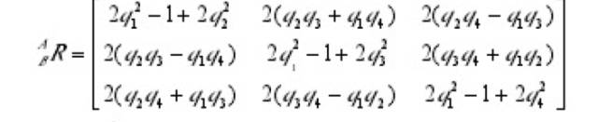  
欧拉角y、q 、f，按照图 4-40 的所定义的三次旋转次序进行旋转，通过坐标变换矩阵和欧拉角的关系式，可以计算出欧拉角y、q 、f的值。   
 http://mmbiz.qpic.cn/mmbiz/V9Ed5zdiavdC0FVFOlth6cUlcicVhBabibaDVtHwQ5wtoNDETnhbmibafuwo58YGKdMS0Nib7VUmpcWJvVJzJXZs0TA/640?wx_fmt=png&wxfrom=5&wx_lazy=1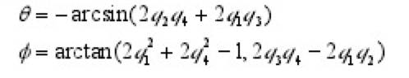  
在本文中，采用两个坐标系：地理坐标系（E 系）到机体坐标系（B 系）。三轴陀螺仪的测量值分别是w 、yw 、zw ，在机体坐标系下绕 x 轴、y 轴、z 轴的角速率。构造四元数Bw如式  
http://mmbiz.qpic.cn/mmbiz/V9Ed5zdiavdC0FVFOlth6cUlcicVhBabibaYUQPLzbP3w2TVt6iaeMHuGMZibYILPPg83ic9pia5pSGeCbT1AWKgcPg9A/640?wx_fmt=png&wxfrom=5&wx_lazy=1  
四元数BEq表示以地理坐标系为参考，机体坐标的旋转。四元数BEq具有如下微分方程关系： 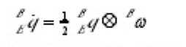  
BE tqw表示在 t 时刻，使用陀螺仪数据Bw更新四元数微分方程得到的机体坐标轴相对于地理坐标轴的旋转， 1ˆBE est tq-表示在 t-1 时刻旋转的估计值，D t 表示采样间隔，tw 为陀螺仪在时刻 t 的测量值，根据式，得到 http://mmbiz.qpic.cn/mmbiz/V9Ed5zdiavdC0FVFOlth6cUlcicVhBabibaAKCP7HibHEPDHTa3LichTjt5MUWoyY1vyNTdwNZ1t6ibyQ9Y4chArGQxQ/640?wx_fmt=png&wxfrom=5&wx_lazy=1  
四元数微分方程的一阶龙格-库塔计算式为： http://mmbiz.qpic.cn/mmbiz/V9Ed5zdiavdC0FVFOlth6cUlcicVhBabibauZcicOZLhW53yicMJ4dt4JMlgUVNFaTAFs2vhEX0qe26zbrvRreyicUwA/640?wx_fmt=png&wxfrom=5&wx_lazy=1  
在每个采样周期读取陀螺仪数据Bw，对上式进行迭代运算，即可实现四元数的更新。 4**三种姿态更新算法对比**  
欧 拉角算法解算过程包含大量三角函数，运算量较大，而且，当 q = ± 90度时欧拉角会产生奇异。在方向余弦法对姿态矩阵微分方程求解，可避免欧拉角算 法的奇异点问题，但方向余弦法相对于四元数法，计算量较大。四元数法与前两种算法相比，运算量较小，无奇异点问题，易于实现，是较为实用的方法。本文也采 用四元数法。  
  
**基于互补滤波器的姿态估计算法**  
MEMS 传感器体积小、功耗低、成本低，广泛应用与小型无人机飞控系统。飞控系统中使用MEMS 传感器主要有：三轴陀螺仪、三轴加速度计、三轴磁力计。MEMS 陀螺仪动态特性良好，但是在姿态解算过程中，陀螺仪积分引入了累计漂移误差，积累误差随着时间逐渐增加，可能导致姿态解算失败；MEMS 加速计和磁力计静态特性良好，在姿态解算过程中不会引入漂移误差。  
但 是，加速计容易受到机体振动干扰，磁力计容易受到外部磁场干扰，所以其动态可信度较低。单独使用陀螺仪或加速度计和磁力计进行姿态解算，解算结果会出现较 大误差，所以，需要对陀螺仪、加速度计、磁力计进行多传感器融合，以得到精确的姿态信息。扩展卡尔曼滤波器是一种使用广泛的多传感器融合算法，但是，其建 模复杂，而且计算量较大，不适合运算能力有限的嵌入式微处理器。  
本文采用互补滤波器进行传感器融合，该算法计算量少，不需要精确已知系统模型和噪声方差，能够实现长时间稳定输出无人机姿态信息。   
 **MEMS 传感器分析**  
MEMS 陀螺仪的数学模型如式（3-19）所示。其中，tw 为真实角速率，0b 为常值漂移，b 为建模一阶马尔科夫过程的时变漂移，an 为观测噪声，可看作是高斯白噪声。在短时间内，MEMS 陀螺仪的漂移误差主要是随机漂移误差。 http://mmbiz.qpic.cn/mmbiz/V9Ed5zdiavdC0FVFOlth6cUlcicVhBabibawFNwgZBex60ibWKt4b1bibkfJ9500fv9Qyv87JsSAEiadZcN6FNUyib9SQ/640?wx_fmt=png&wxfrom=5&wx_lazy=1 MEMS 加速度计的数学模型如式所示。其中， f 为加速度计的测量输出向量，a为机体坐标系下的运动加速度， gˆ 为机体坐标系下的重力向量，bn 观测噪声，可看作是高斯白噪声。  
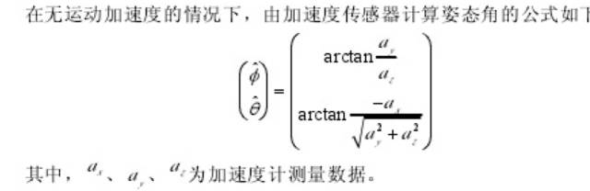 MEMS 磁力计的数学模型如式（3-21）所示。其中， tm为真实磁场强度， 1b为零位偏差， cn为观测噪声，可看作是高斯白噪声。http://mmbiz.qpic.cn/mmbiz/V9Ed5zdiavdC0FVFOlth6cUlcicVhBabibawxnylZia4yJcyY7dwsMPdkUMHpHXMlgqwz2gZcgjPtRTvS6gGHVt8icQ/640?wx_fmt=png&wxfrom=5&wx_lazy=1  
在无外磁场干扰的情况下，由磁力计计算姿态角的公式如下： 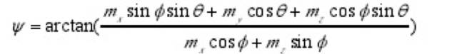  
其中， xm、ym 、 zm为磁力计的测量输出数据。 陀 螺仪和加速度计存在零偏误差，磁力计容易受到硬铁干扰，本文对陀螺仪和加速度计做了零偏校准，对磁力计做椭圆拟合校准，可在一定程度上减小传感器误差。零 偏的校准过程为，将陀螺仪或加速度计静止放在水平面上，在 2 秒内，连续采集传感器测量数据，并计算出平均值 offset，即将 offset 看作传感器的零偏。  
对 磁力计做椭圆拟合校准的过程为，将磁力计防止水平面上，以磁力计的中心，在水平面内缓慢旋转数圈，得出一组数据 mxy=[x1 y1;x2 y2;…;xn yn]，其中(xn yn)分别是磁力计的 x 轴输出数据和 y 轴输出数据，然后以 mxy 作为输入，利用 Matlab工具做椭圆拟合，得出椭圆的中心坐标（xc,yc），半长轴 a，半短轴 b，得到磁力计 x 轴和 y 轴校准后的输出为 mx=(mx-xc)，my=(my-yc)*(b/a)。  **互补滤波器姿态估计算法设计**  
仅 用加速度计和磁力计进行姿态解算，不会产生累积误差，静态特性较好，但在机体振动、运动加速度、磁场干扰的影响下，短时间内精度差。仅采用陀螺仪进行姿态 解算，由于对陀螺仪积分会产生累积误差，所以解算结果的误差会越来越大。针对加速计低频特性好和陀螺仪高频特性好的特点，采用互补滤波器对加速度计传感器 和陀螺仪传感器进行数据融合。互补滤波器能结合陀螺仪的动态特性和加速度计、磁力计的静态精度，提高姿态测量的精度和动态响应。 互补滤波器原理的拉普拉斯形式如式（3-22）所示，其中，refq 表示由加速度计或磁力计求得的姿态角度，mw 为陀螺仪的测量输出数据，ˆq 为姿态角的估计值。  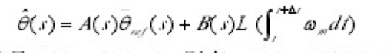  
构 造 A(  s )、B  ( s )，满足 A(  s ) + B ( s) = 1，则有，A (  s ) = K /( S + K)，B  ( s ) = S /( S + K)，A(  s )为低通滤波器， B ( s )为高通滤波器，所以，滤除了refq 的高频噪声和mw 的低频噪声。将 A(  s )、 B ( s )带入式（3-22），得到 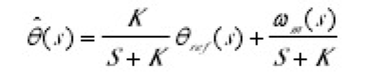其时域形式为：  
http://mmbiz.qpic.cn/mmbiz/V9Ed5zdiavdC0FVFOlth6cUlcicVhBabiba5e0rSlfO14jIAQlnuNnrrZLfficfqNf8NAxFJzQweuxaxEfAdJoK6TA/640?wx_fmt=png&wxfrom=5&wx_lazy=1  
互补滤波器的参数K 决定了系统截止频率cf ，如式所示。其中，st 为系统的采样周期。 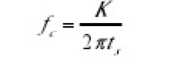  
 所示的互补滤波器原理如图所示 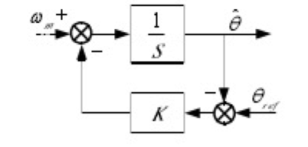  
基 于上式的互补滤波器的计算过程为：由加速度计或磁力计计算出姿态角参考值refq ，由四元数法计算得到姿态角估计值ˆq ，refq 与ˆq 的差值作 为系统的反馈量，通过校正陀螺仪的角速率输出，来实现参考量对估计量的修正。由四元数转换到姿态角的过程和由加速计、磁力计测量值转换到姿态角的过程涉及 大量的三角函数计算，增加了嵌入式微处理器的运算负担，消耗了大量系统资源。  
根 据方向余弦姿态矩阵BEC 的定义可知，BEC 矩阵的第三列向量3C 为重力加速度在机体坐标系的投影，加速度计测量向量x y za a a a=é ùë û为重力加速度的观测量在机体坐标系的投影，将向量a与向量3C 做叉乘运算的结果 errqf，可认为是俯仰角和滚转角的测量值与估计值的偏差。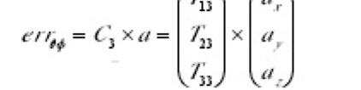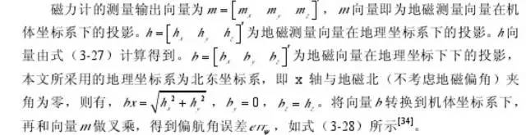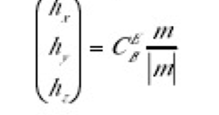  
系统的姿态向量误差为err err errqf y= +。 在图所示的互补滤波器中，K 值不一定为常数，可以采用控制理中的PI（比例、积分）控制器来设计 K 值。设  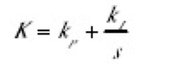  
pk 决定了互补滤波器中的截止频率，Ik 决定了互补滤波器的阻尼系数。在本系统中，将err 作为 PI 控制器的控制偏差，PI 控制器的输出控制量为：  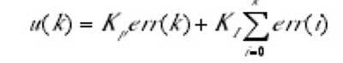 经过校正后陀螺仪角速率向量w为： http://mmbiz.qpic.cn/mmbiz/V9Ed5zdiavdC0FVFOlth6cUlcicVhBabibaIJaQGNMdSicIaib9nYXnUaYLeTDfSqj4CIu741mwtsv2h2dUy6aU0JnQ/640?wx_fmt=png&wxfrom=5&wx_lazy=1在 基于四元数的姿态更新过程是以陀螺仪角速率数据作为输入的。四元数姿态更新的实质是四元数微分方程的求解，所以，以陀螺仪角速率数据作为四元数微分方程的 输，采用龙格-库塔法求解四元数的近似解，即可完成四元数的更新。根据四元数与欧拉角的转换关系，可得到实时的姿态角信息。根据上文公式，进而计算出欧拉 角y 、q 、f 。基于互补滤波器的姿态求解算法方框图如图所示。  
 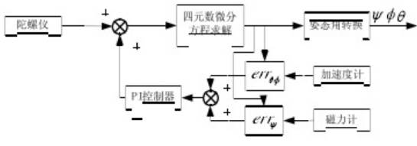**飞行控制律研究**   
在 无人机飞行控制系统中，控制律是其重要部分。控制律设计的好坏决定了无人机飞控系统的优劣。PID 控制器是经典的反馈控制。PID 控制器原理简单，不需要建立精确的模型，所以应用十分广泛。基于以上优点，本文采用 PID 控制器。 如图 3-4 所示，本文所采用的飞控系统结构由两个部分组成，内部控制回路和外部控制回路构成。内部控制回路主要用来控制和稳定飞行姿态，外部控制回路主要控制飞机的轨迹（如高度）。 根 据无人机飞行特点，为简化设计，降低控制律间的耦合，可将无人机的飞行控制律划分为两个部分：纵向控制律和横侧向控制律。通过对无人机的飞行控制律划分， 降低了控制律设计难度。其中，纵向控制律的控制目标是无人机的俯仰角和高度；横侧向控制律主要负责控制和稳定飞机的滚转角、航向角和轨迹控制（侧向偏离控 制）。   
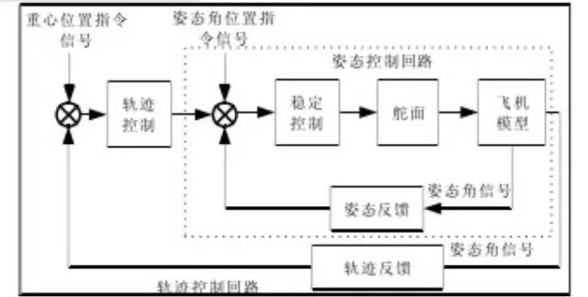  
**纵向控制律**  
无 人机的俯仰角控制和高度控制属于纵向控制部分。在无人机飞行的纵向运动部分，无人机的爬升控制和下滑控制，是通过升降舵来完成的。升降舵上偏转，无人机进 行爬升运动，升降舵下偏转，无人机进行下滑运动。本系统的纵向控制律包括两个部分：内回路控制和外回路控制。其中，内回路是俯仰角控制/保持控制回路；外 回路是高度控制/保持回路。  
  
**1  俯仰角保持控制回路**  
俯仰角保持/控制回路作用是通过控制升降舵面，来达到控制俯仰角的目的。  
而且作为高度保持/控制回路的内回路，是影响外回路性能的重要因素。俯仰角保持/控制回路由内回路和外回路组成，内回路控制无人机俯仰角速率，外回路控制无人机俯仰角。俯仰角保持/控制回路结构如图所示。  
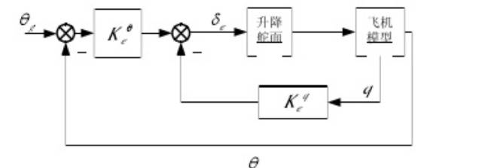**2  高度保持控制回路** 高度保持/控制回路，将期望高度与气压计测得的实际高度的差值作为系统输入，系统通过控制高度差值，来达到预期高度，所以，高度保持/控制回路由内外两个回路组成。高度控制回路的结构如图所示。 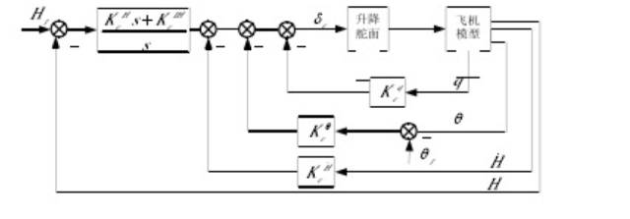  
由图可知，其控制律式所示：  
http://mmbiz.qpic.cn/mmbiz/V9Ed5zdiavdC0FVFOlth6cUlcicVhBabiba62FicYUVU9hrPxtVgeFQgmdSCClkot1RLCdfO7zGTNGdPuKoV2B4qjQ/640?wx_fmt=png&wxfrom=5&wx_lazy=1  
**横侧向控制律**  
无人机的横侧向控制由三个控制部分组成：滚转角控制、航向控制和航迹控制（侧向偏离控制）。滚转角控制用来控制/稳定飞机横侧向姿态，航向控制用来控制/稳定飞机航向，航迹控制的作用是控制无人机的飞行航线。   
 **1  滚转角保持控制回路**  
滚 转角控制用来控制/稳定飞机横侧向姿态。无人机通过改变滚转角倾斜转弯时，为了保持不掉高度，需要同时产生升降舵偏角，保持高度，所以无人机在倾斜转弯 时，纵向控制律需要加上 | |eKff 项，升降舵向上偏转，增大无人机升力，保证无人机不掉高度。滚转角保持/控制回路中引入了偏航阻尼，增加了系统的偏航稳定性。  滚转角保持/控制回路控制结构如图所示：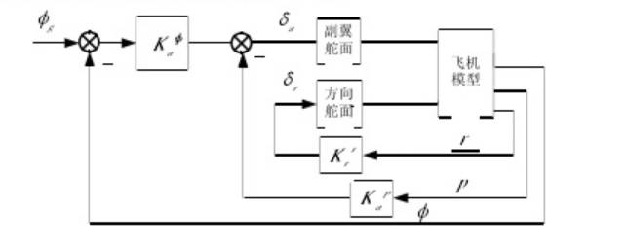  
滚转角保持/控制回路控制结构控制律如下：  
http://mmbiz.qpic.cn/mmbiz/V9Ed5zdiavdC0FVFOlth6cUlcicVhBabibaDIicp0a7If3xpibBepCIo1yPDKm8EOwTib5cYrm6UzrofHSwTrtzAP9fg/640?wx_fmt=png&wxfrom=5&wx_lazy=1  
**2  航向保持控制回路**  
 航向保持/控制回路主要作用是控制无人机飞行的航向。航向保持/控制回路控制结构如图所示。  
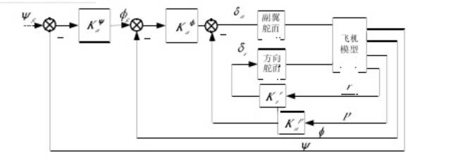  
航向保持/控制回路控制结构控制律如下：   
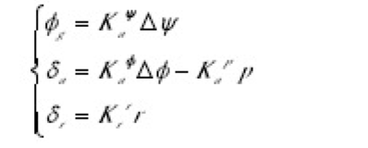  
**3  侧向偏离控制回路**航 迹的控制，即侧向偏离控制。无人机横侧向航迹控制欲纵向高度控制类似，纵向高度控制是以俯仰角控制回路作为内回路，横侧向偏离控制是以滚转角控制回路作为 内回路。侧向偏离控制中最重要的反馈信号是侧偏距 y，侧偏离距由导航任务提供，导航任务通过 GPS 模块获得当前的经纬度信息与当前的航段信息相对比而计算得到侧偏距 y。  
侧 向偏离控制有三种方案：基于偏侧距和偏侧速率的控制方案、基于偏侧距和偏航角的控制方案、基于偏侧距的控制方案。基于偏侧距 y和偏航角y 的控制方案所 需的传感器较为简单，工程实现相对容易，所以，本系统采用此方案。如图 所示，基于偏侧距 y 和偏航角y 的航迹（侧向偏离控制）回路。 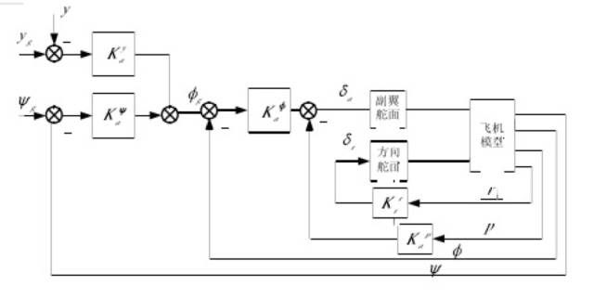  
其控制律如下：   
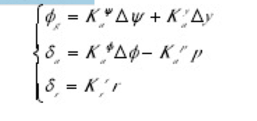**小结**  
本文研究姿态估计算法，选取四元数微分方程作为姿态更新算法，设计并实现了基于互补滤波器的传感器融合算法。本文还研究基本飞行控制律，包括纵向控制律和横侧向控制律。本章为飞控系统平台软件设计奠定了坚实基础。